

Iepenlaan 26,
1406 PW Bussum

www.majellakapel.nl

Maandbrief, juni 2025

In deze brief weer wat foto’s die in de tuin van de Majellakapel gemaakt zijn. Wat is het weer genieten van alles dat zo mooi in bloei komt, ook elders in Bussum en Naarden natuurlijk.

In de komende maand vieren we Pinksteren in de Doopsgezinde kerk en de week daarna is er een speciale bijeenkomst die we samen vorm zullen geven. Kijkt u onder het kopje “komende diensten” wat wanneer en waar plaatsvindt.
Vanaf juli zijn er dan twee maanden de gezamenlijke zomerdiensten en vier keer op een woensdagmiddag een “zomermiddag”. De eerste van die vier heeft in mei al in de maandbrief gestaan, we zullen dat hier herhalen, de andere worden vast kort aangegeven, in de volgende maandbrieven komt het uitgebreider. Informatie vindt u overigens ook in het blad Verbinding.

In de afgelopen maand is een paar keer gecollecteerd voor speciale doelen. De stichting Music for Ukraine gaf in de Majellakapel een benefietconcert met het doel geld in te zamelen voor ambulances en andere medische hulpgoederen, bestemd voor Oekraïne. Wij hebben dat initiatief van harte ondersteund door korting op de huur te geven en twee keer een collecte voor dat doel te bestemmen. De collectes brachten samen € 201,25 op.
Op 25 mei is tijdens een triodienst gecollecteerd voor het Nederlands Albert Schweitzerfonds met een opbrengst van € 38,-.
Dank voor iedereen die daaraan heeft bijgedragen!

Marijke Katerberg-Muns

Komende diensten (in de Majellakapel, tenzij iets anders bij de dienst vermeld):
1 juni: vanmorgen gaat mr.drs. Johan de Wit voor, met Marcus van der Heide voor de muzikale begeleiding. Het thema van de dienst is de genezing van de blinde.
8 juni: Pinksteren vieren we samen met de Doopsgezinden en de Huiskamergemeente in de Doopsgezinde kerk. De predikanten Peter Korver en Annegreet van der Wijk zullen de dienst leiden.
Het thema van deze gezamenlijke dienst zal zijn: Durf moedig te zijn. Dat is ook de titel van het boek dat Mariann Budde schreef. Zij is de eerste vrouwelijke bisschop van de Episcopaalse kerk in Washington. Ze werd bekend omdat zij president Trump na zijn inauguratie in een toespraak durfde te confronteren: “Mr. President. I ask you to have mercy.” Wat roept het thema ‘moedig zijn’ bij u op? Wat geeft u moed?
15 juni: zoals in de vorige maandbrief al is verteld zullen we deze dienst samen vormgeven. Na een kopje koffie beginnen we om 10.45 uur met een lied, daarna is er ruimte voor korte teksten, een gedicht, onderling gesprek, pianomuziek, en als afsluiting een “zegenlied”. Marcus van der Heide is aanwezig voor de muziek, Marijke Katerberg bereidt alles zo goed mogelijk voor. Als je zelf een gedicht, tekst of lied hebt dat je zou willen laten horen of zingen, dan graag bij Marijke melden. Rond 11.30 à 11.45 sluiten we af met een kopje koffie.
Het thema van deze bijeenkomst is “aandacht”.
22 juni: deze dienst vieren we samen met de Doopsgezinden en de Huiskamergemeente in de Doopsgezinde kerk. Cathrien Roolvink gaat voor. Het thema is: Het Thomasevangelie, actueel voor mensen van nu?
29 juni: Joke Werner gaat vanmorgen voor en Nico Strubbe bespeelt het orgel en/of de vleugel. De overdenking krijgt het thema mee: Van wegkijken naar omzien. Joke schrijft daarover: Het valt mij op hoe vaak deze woorden te lezen en te horen zijn. Het bracht mij ertoe om eens naar mezelf te kijken. Kijk ik weg in bepaalde situaties en waarom doe ik dat dan. Ik weet dat ik ook best wel omzie naar mensen die daar behoefte aan hebben. Het verhaal van de Barmhartige Samaritaan schoot in m’n gedachten en al is dit erg veel gebruikt in kerkdiensten, soms zo vaak dat je denkt, ja dat verhaal ken ik nu wel. En toch is na tweeduizend jaar ditzelfde verhaal nog steeds nodig om aan jezelf te vertellen. Ik hoop dat we aan het eind van deze zondagmorgen naar elkaar kunnen omzien en dan natuurlijk niet alleen die ochtend, maar al doende in ons dagelijkse leven.

Koffiedienst (graag zelf ruilen met anderen als je verhinderd bent):
1 juni Nel van Gooswilligen (035-69 48 403) en Nelleke Lampen (06 511 07 291)
15 juni Ineke Meeuwis (035-52 62 135) en Nel van Gooswilligen (035-69 48 403)
29 juni Hanneke en Louis van Beek (035-69 48 030)

Autodienst: Soms is het lastig om op eigen gelegenheid naar de kerk te komen en wilt u graag opgehaald worden. Neemt u in dat geval even contact op met Reina Boelens (tel. 035 – 69 22 947) of Ineke Meeuwis (tel. 06 506 288 29), dan proberen zij iets voor u te regelen.

Verslagje Kerkasiel Kampen
In de maandbrief van mei vertelde ik over het kerkasiel in Kampen, en dat ik had ingetekend om op 5 mei voor twee uur een dienst te verzorgen. Samen gingen Hans, mijn echtgenoot en ik naar Kampen. Onze bagage bestond uit een overdenking en verschillende cd’s en toch ook wel wat spanning in die bagage, want hoe zou het gaan, zouden er mensen in de kerkzaal zijn? Hoe zou de overdracht gaan van de ene voorganger naar de volgende?
We werden ontvangen door twee vrijwilligers. Ook zij hebben ingetekend voor een blok van twee of vier uur. We waren veel te vroeg dus namen een kijkje in de kerkzaal waar een dienst gaande was. We zagen een groepje in een kring zitten rond een tafel en ook twee harpen. En net als de voorgangers en de vrijwilligers kunnen ook muzikanten intekenen voor een blok in het rooster. We hoorden prachtig harpspel en in het groepje ging het er gezellig aan toe.
Nadat we een kopje koffie hadden gekregen vertelde een van de vrijwilligers dat er een grote kaart van Nederland hing waar allen die meewerkten in wat voor vorm dan ook een speld in de landkaart prikten. We zagen dat uit heel Nederland honderden mensen in de afgelopen maanden een bijdrage hadden gegeven. Ontroerend. Zo vertelde de vrijwilliger dat zij uit Oosterbeek naar Kampen was gekomen om een handje te helpen.
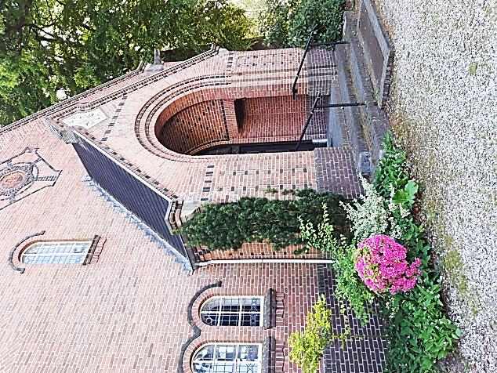
Toen was het onze beurt. De voorganger die nu klaar was gaf een kaars over met enkele mooie woorden. Ze ruimden hun spullen op en wij maakten ons op. Hans bestudeerde de cd-speler. Een andere vrijwilliger hielp met het grote scherm op te stellen, zodat de plaatjes die ik bij me had prachtig werden afgebeeld.
Er waren geen gasten om te luisteren. Er was me al gezegd dat er tussen de middag niet veel bezoek zou zijn. Maar dat was ook niet het doel. Het doel was een dienst, zodat de familie Babayants zich veilig kon voelen. Halverwege kwam er echter nog een mevrouw binnen. Samen met Hans vormde zij het koor. Gelukkig kon ze alle liederen meezingen. Ze vroeg toen ik de dienst had beëindigd of ik het door haar gemiste gedeelte nog een keer kon doen. Ik was er blij mee want ik zou echt te vroeg klaar zijn geweest, twee uur is namelijk best lang. Zij vertelde na afloop dat ze uit Haarlem naar hier was gekomen met het idee: die kinderen zitten gevangen en vandaag is het Bevrijdingsdag, wat kan je dan beter doen om zo ook een bijdrage te leveren.
Aan het eind van onze dienst heb ik de kaars aan de volgende dominee overhandigd. Hij maakte deel uit van een hele groep van een kerk uit Drachten met een koor van 10 personen en nog een 20-tal luisteraars.
Ik zie weer die kaart van Nederland voor me: een mevrouw uit Haarlem, een vrijwilliger uit Oosterbeek, een kerk uit Drachten, wij uit Bussum. Allemaal niet van “om de hoek”, maar allen verbonden in een idee dat het gezin - dat in een eigen ruimte verblijft – zich toch veilig kon voelen.
Hopelijk wordt er snel een einde gemaakt aan deze ‘gevangenis’, maar ik ben zeker van plan om nog een keer naar Kampen te gaan.

Joke Werner
vervolg Kerkasiel Kampen:
Op woensdag 9 juli gaan ds. Peter Korver en ds. Annegreet van der Wijk samen met andere leden van kerken in Naarden-Bussum opnieuw naar Kampen om daar een bijeenkomst tijdens het kerkasiel in te vullen. U bent hartelijk uitgenodigd om mee te gaan. Laat het maar weten (pjckorver@gmail.com) . We zijn daar van 18.00 - 20.00 uur.

Literatuurkring
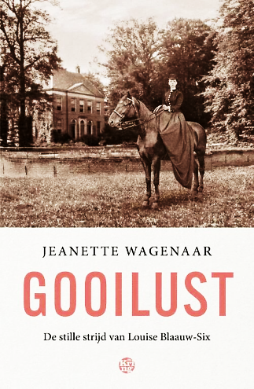
Op woensdag 2 juli, om 14.30 uur (in de koffiekamer van de Majellakapel) bespreken we het boek Gooilust van Jeanette Wagenaar, een meeslepend boek over de stille strijd van een vrouw die haar stem vond in een tijd waarin dat bepaald niet vanzelfsprekend was.
Louise Six (’s-Graveland, 1862-1934) erft in 1895 de historische buitenplaats Gooilust van haar tante. Ze gaat er wonen na haar huwelijk met haar ‘buurman’ Frans Blaauw (1860-1936), een gedreven amateur-bioloog met een obsessie voor exotische dieren. Terwijl zijn verzameling van meer dan 400 dieren internationale bezoekers trekt, krijgt Louise steeds meer last van zijn extravagante hobby. Financiële problemen stapelen zich op, en het huwelijk verslechtert snel. Wanneer Louise uit wanhoop een paar zeldzame dieren verkoopt, neemt Frans wraak: hij laat haar opnemen in een sanatorium en probeert haar krankzinnig te laten verklaren om zo de volledige zeggenschap over Gooilust te krijgen. Maar Louise bedenkt een heel ander plan...
Met behulp van brieven, rechtbankverslagen en grondig onderzoek brengt Jeanette Wagenaar deze geschiedenis tot leven.
U bent welkom om mee te praten!

Zomermiddagen
Net als voorgaande jaren organiseren vijf geloofsgemeenschappen in Naarden-Bussum in juli en augustus weer vier zomermiddagen. Dat zijn de Vrijzinnigen Naarden-Bussum, de Doopsgezinden, de Remonstranten, de Huiskamergemeente en de Lutheranen. Deze middagen bieden ontmoeting, een kopje thee en een luchtig gehouden onderwerp met inhoud. Neemt u gerust ook gasten mee!

Woensdag 16 juli: Over moed, moed houden en bemoedigen in deze tijd!
Deze zomermiddag is een uitnodiging om bemoedigingen met elkaar te delen. Wat helpt ons in deze tijd om moed te houden. Zijn er gedichten, kunstwerken, teksten, liederen, muziekstukken die ons helpen om in alle verwarringen van nu, in alle oorlogstaal die hoogtij viert, moed te houden?
Graag willen we op deze eerste zomermiddag deze juweeltjes met elkaar delen. U bent van harte uitgenodigd om iets in deze trant mee te nemen naar deze middag. Laat het even weten via: predikant@elghetgooi.nl
Maar zonder een tekst of lied of wat dan ook, is ook helemaal prima, welkom!
Daarnaast zijn er in de laatste tijd ook mooie boeken verschenen, die dit hopelijk extra bij ons willen uitlokken zoals het net in het Nederlands verschenen boek van Mariann Budde Durf moedig te zijn, of het boek van Tomáš Halík Dromen van een nieuwe morgen, of van Andrew Root Wachten op God.
Peter Korver en Willy Metzger nemen elkaar, en hopelijk u allen die willen komen, mee in deze gezamenlijke speurtocht naar bemoediging.
Locatie: Remonstrantse kerk, Koningslaan 2a te Bussum.
Aanvang: 14:30 uur
Woensdag 30 juli: Over het leven in de jaren 50
Peter Korver neemt u mee naar het dagelijkse leven in de jaren 50. Hoe was het leven voor mensen in Nederland in die jaren van wederopbouw? Waren het inderdaad de jaren 'toen geluk nog heel gewoon' was?
Locatie: Doopsgezinde kerk, Wladimirlaan te Bussum
Aanvang: 14:30 uur

Woensdag 13 augustus: Over het ik als drijvende kracht voor het menselijk handelen
Karel van Dam neemt ons mee naar het Weimar rond het jaar 1800 en het naburige Jena.
Locatie: Majellakapel, Iepenlaan 26 te Bussum.
Aanvang: 14:30 uur

Woensdag 27 augustus: Over de geschiedenis van het Nederlandse landschap
Sim Visser houdt een lezing over het boek 'Landschappen van Nederland', dat in maart dit jaar verscheen.
Locatie: Lutherse kerk, Mecklenburglaan 50 te Bussum
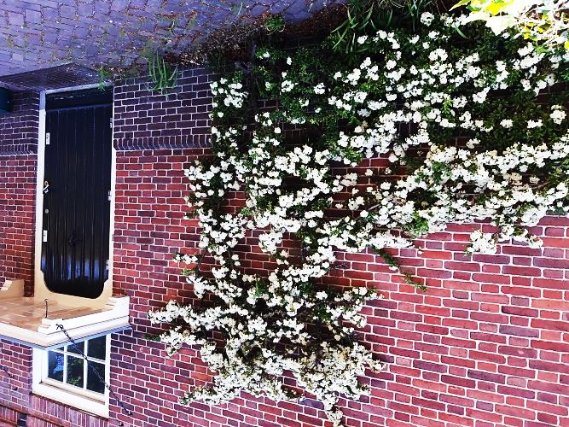
Aanvang: 14:30 uur

CCIV-lezing:

Op donderdag 12 juni, om 20.00 uur, spreekt Ben Schomakers in de Remonstrantse kerk, Koningslaan 2 in Bussum over Wijsheid bestaat in het doen en zeggen van ware dingen. Toegang € 10,-.

Reserveren via de website van de CCIV: www.cciv.nl, waar u ook verdere informatie vindt.

Onderkant formulier
Twijfel
Bij geloof hoort ook twijfel. Geloof kent twee vormen: geloven in en geloven aan.
Geloven in is een vorm van vertrouwen stellen in iemand of iets. Eeuwen lang geloofde men in een God, die men zich voorstelde als een persoonlijk wezen met gevoelens. God zou vertoornd zijn over menselijke misdragingen en daarom mensen straffen met allerlei ellende. Daarom dacht men, dat wanneer mensen narigheid ervoeren, er zonde in het spel was. Zo houden de vrienden van Job vol, dat hij moet hebben gezondigd. Anders was hem al die ellende niet overkomen. Maar Job vindt dit niet juist en roept God ter verantwoording. Maar God overdondert Job alleen en Job buigt dan voor zijn God. De schrijver maakt hiermee duidelijk, dat Gods optreden niet volgens menselijke maatstaven verloopt.
Veel mensen zijn inmiddels hun geloof in God verloren. De verschrikkingen van onder andere de Tweede Wereldoorlog hebben hen doen twijfelen aan een God, die al die ellende zou hebben veroorzaakt, dan wel hebben geduld.
Geloven aan hangt samen met allerlei kerkelijke leringen. Velen hebben door de tijd twijfel gekoesterd met betrekking tot die leerstellingen. En tegenwoordig hebben veel mensen helemaal geen belangstelling meer voor dogmatiek. Geloven is veranderd van geloven in en geloven aan in een besef van de grootsheid van het Universum, de Natuur, en mensen ervaren het Mysterie van het Zijn van alle dingen. Voor hen is er geen God met kleinmenselijke emoties, die ingrijpt in het verloop der dingen meer. Maar ze staan wel open voor het Mysterie van het Zijn.
Friedrich Schleiermacher, de grootste theoloog van de 19e eeuw, zou spreken van de aanschouwing van het Universum, als het wezen van de religie.

dr. Rob Nepveu

